8 июля, в День семьи, любви и верности, Молодежная палата Ярославского района провела мастер-класс по изготовлению тематических открыток
10.07.2024
Молодежная палата Ярославского района провела мастер-класс по изготовлению тематических открыток для жителей района на базе досугового центра "Феникс" по адресу: Ярославское ш. д.22, корп. 2.
Парламентарии объяснили детям, как можно из бумаги сделать трогательный символичный подарок своим родителям. А семьям, принявшим участие в мероприятии, показали, как можно вместе провести досуг и изготовить бумажные ромашки- символ Дня семьи, любви и верности.
Анна Данчева и Екатерина Андреева рассказали участникам, почему именно ромашка стала символом праздника. Ромашка-самый жизнерадостный и жизнеутверждающий полевой цветок, который символизирует чистую и искреннюю любовь, а также русскую природу и лето.
Так здорово, что теплая душевная атмосфера, царившая на мастер-классе, и сделанные открытки с горячими сердцами и ромашками, символизирующими семейное счастье, помогли еще больше сблизить любящих родных людей!
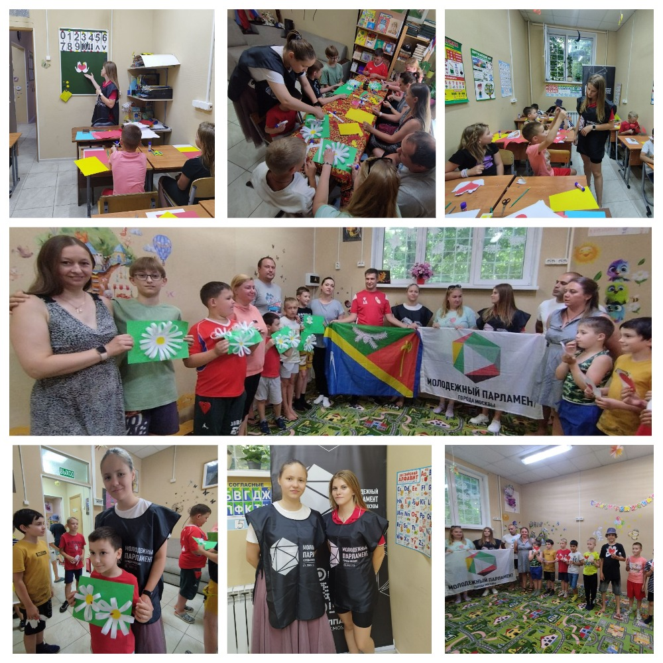

Адрес страницы: http://yaroslavsky.mos.ru/directions-of-work/social-sphere/semeynaya-i-molodyezhnaya-politika/detail/12471168.html
Управа Ярославского района города Москвы

